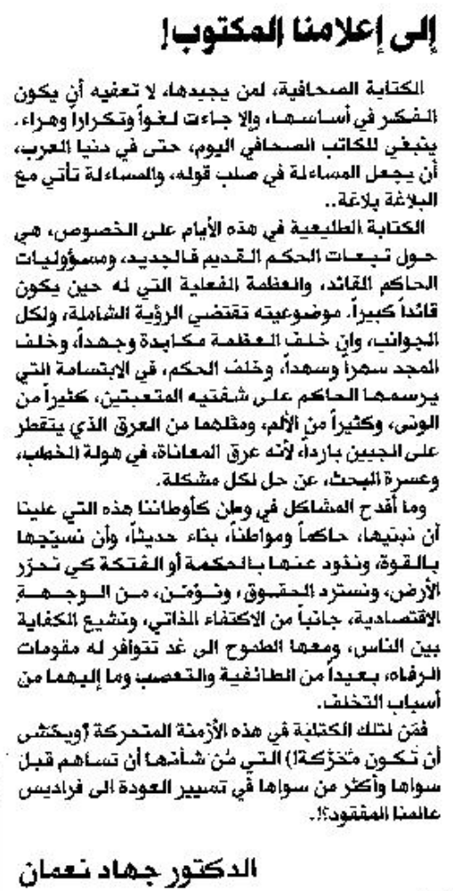
المستقبل – 7 آذار 2014

